Тур выходного дня с посещением
винодельческого хозяйства «Эльбузд»
Тип тура: сборный тур для индивидуальных туристов
Длительность: 3 дня/2ночи
Маршрут: г. Ростов-на-Дону – г. Азов
Дата тура: 14.09-16.09.2018

Программа тура
1 День
Самостоятельный заезд в гостиницу (расчетный час - 12:00).

16:00-18:30 Встреча группы с гидом у входа в парк им. Горького.
Авторская экскурсия «Восхитительная летопись города».
Пешеходная экскурсия-прогулка проходит по главной улице Большой Садовой с её архитектурным многообразием, создающим своеобразный и неповторимый облик города. Всё, что происходило с городом с момента его создания, нашло отражение в современном облике исторической части Ростова-на-Дону. Вы увидите театры, площади, скверы, восхитительные старинные особняки и памятники, связанные с масштабными событиями истории не только города, но и всей страны. Закончится экскурсия на главной площади, Театральной, напротив архитектурного шедевра – театра драмы. Насыщенный и неутомительный маршрут по центру города раскроет удивительные страницы истории города, вызывающие восхищение людьми, его создававшими.
18:30 Свободное время.
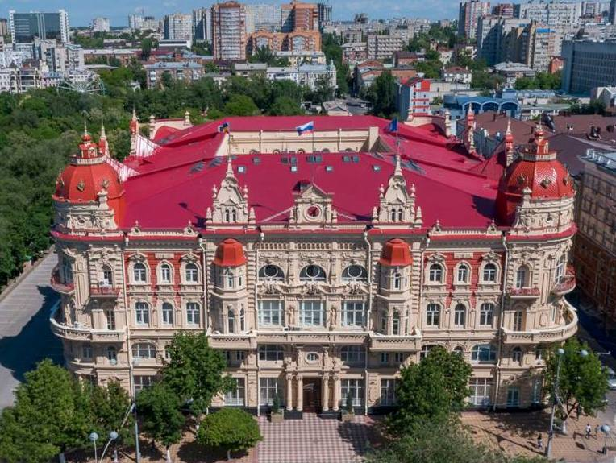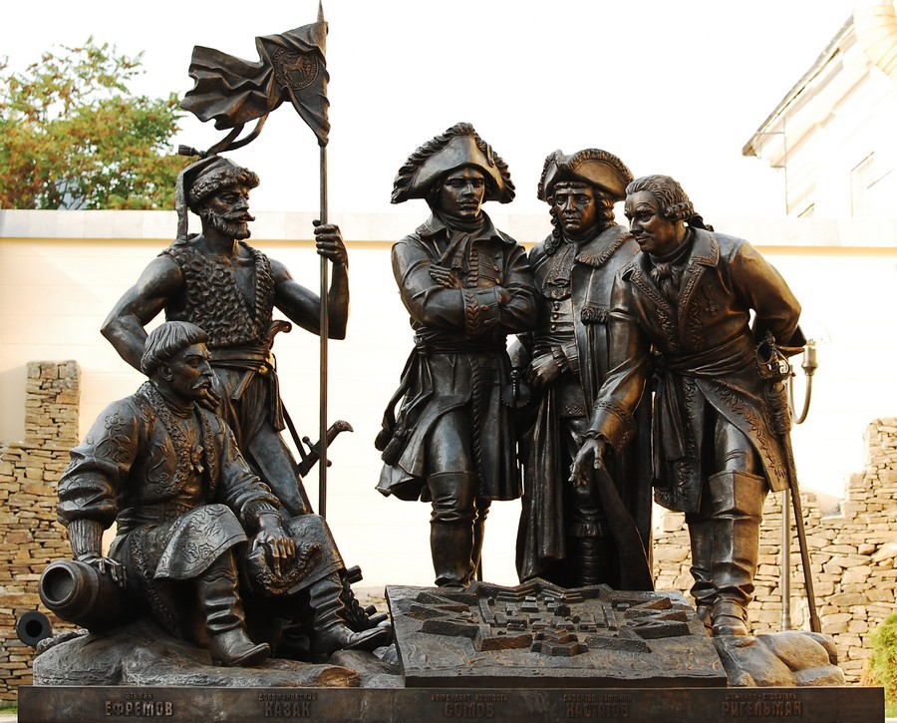

2 День

08:00 Завтрак в ресторане гостиницы.
08:45 -09:00 Встреча группы с гидом в холле гостиницы.
09:00-10:00 Трансфер в г. Азов.
10:00-10:40 Обзорная экскурсия по городу.
Азов расположен в юго-западной части Ростовской области, на левом берегу реки Дон. Азов на сегодня – это компактный, уютный, очень зелёный город, с промышленной зоной, вынесенной за черту жилых кварталов. Азов является одним из старейших городов Дона — его возраст более 900 лет. В Азове сохранились крепостные валы, насыпанные по указу Петра I в начале XVIII в. Оттуда открывается дивная панорама Задонья и территория бывшей крепости с памятниками, посвященными подвигам казаков во время знаменитых «азовских осадных сидений 1642 года».
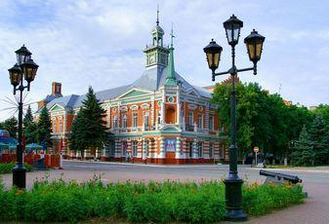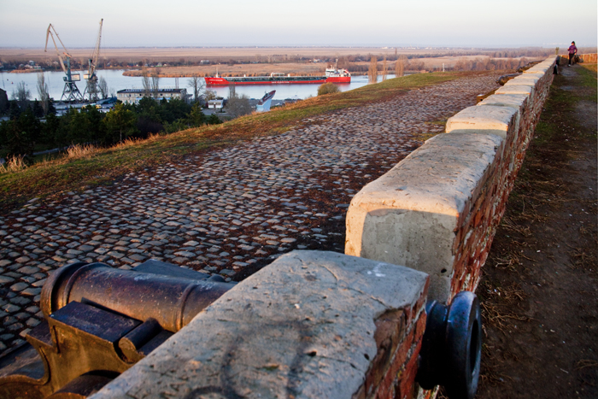

10:40-13:00 Обзорная экскурсия по городу Азову.
Азов – древнейший город Донского края, ему более 900 лет. Азов помнит венецианских купцов, татаро-монгольскую орду, воинов хана Тамерлана, турецких янычар, знаменитые осадные сидения донских казаков, Азовские походы Петра I, которые открыли России выход в Азовское море. Именно с Азова берет начало боевая слава 300-летнего военного флота России. Осмотр исторического центра города и крепостных валов, посещение двух музеев: «Порохового погреба ХVIII в.» и историко-археологического и палеонтологического музея-заповедника, визитной карточкой которого являются коллекции скифского золота и скелеты гигантских древних животных: динотерия, трогонтериевого мамонта, носорога-эласмотерия и зубра.
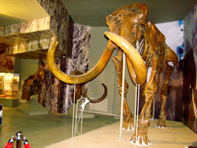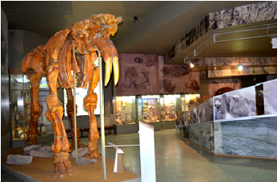

13:00-14:00 Обед в ресторане города.
14:00-14:40 Переезд к винодельческому хозяйству «Эльбузд».
14:40-17:00 Экскурсия в винодельческое хозяйство «Эльбузд».
Виноградники Донского винодельческого хозяйства «Эльбузд» расположены в Азовском районе Ростовской области, вблизи поселка Эльбузд и одноименной реки. Название это имеет древние исторические корни и означает «ледяная река». Этому звучному имени обязаны своим названием виноградники и вино, которое из них производится. Общая площадь хозяйства «Эльбузд» составляет около 70 га.
Во время экскурсии вы узнаете все тонкости обработки винограда и изготовления вина, ознакомитесь с современнейшим оборудованием, узнаете секреты виноделов. В завершение экскурсии вас ждет дегустация вин с гастрономическим сопровождением.

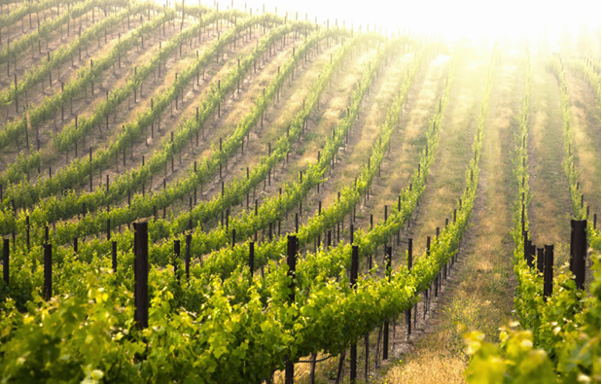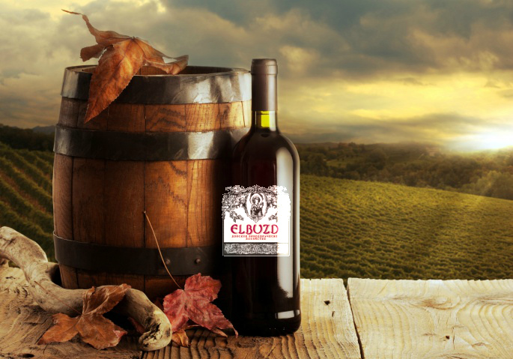

17:00-18:00 Выезд и возвращение в г. Ростов-на-Дону.

3 День

09:00 Завтрак в отеле гостиницы.
Свободное время. По желанию посещение старого рынка города Ростова-на-Дону и прогулка по набережной реки Дон.
12:00 Освобождение номеров.

В стоимость входит:
- транспортное обслуживание и услуги гида-сопровождающего на протяжении всего экскурсионного маршрута;
- размещение в гостинице «Дон Кихот»3*/ «Эрмитаж» 4*, номер Standard TWIN/SNG;
- питание (2 завтрака, 1 обед);
- Посещение музеев г. Азова:Палеонтологический музей с основной экспозицией и экспозицией «Сокровища кочевников» с экскурсионным обслуживанием;Валы Азовской крепости с экскурсионным обслуживанием;комплекс «Пороховой погреб» с экскурсионным обслуживанием;
- Экскурсия в винодельческое хозяйство «Эльбузд».

Консолидированные группы, гарантированные заезды!
Вы можете отправить даже одного туриста по групповым ценам!

* Самостоятельно гости города могут посетить:
- Ростовский комбинат шампанских вин (от 250 руб. с человека);
- Прогулка на теплоходе по реке Дон (от 270 руб. с человека);
- Ростовский областной музей краеведения с уникальной коллекцией скифского золота «Сокровища
донских степей» (от 120 руб. с человека);
- Аквапарк Н2О (от 1050 руб. с человека);
- Ростовский зоопарк (от 200 руб. с человека);
- Ростовский музыкальный театр (от 550 руб. с человека);
- Интерактивный детский центр «Лабораториум» (от 450 руб. с человека).

